**belgorod.bezformata.com**

**Пятница прoйдёт без oсадков**

Фото: [31.mchs.gov.ru](https://31.mchs.gov.ru/)

Завтра, 3 мая на территории региона ожидается переменная облачность. Без осадков. Ветер северный ночью 5-10 м/с, днем 8-13 м/с. Температура воздуха ночью 3-8° тепла, днем от 12 до 17° тепла.

В Белгороде ночью 6-8° тепла, днем от 14 до 16° тепла.

Главное управление МЧС России по Белгородской области напоминает жителям региона о необходимости соблюдать правила пожарной безопасности при эксплуатации электрического оборудования. Следите за исправностью электропроводки, не используйте в быту электроприборы с внешними повреждениями.

Не жгите траву и мусор вблизи жилых домов, хозяйственных построек и промышленных объектов. В условиях [тёплой](https://belgorod.bezformata.com/word/teplo/899/) погоды огонь быстро распространяется на большие площади, из-за чего процесс горения может стать неконтролируемым.

Если вы заметили возгорание сухой травы, не оставайтесь равнодушными – попробуйте самостоятельно потушить его. Если вам не удалось потушить возгорание самостоятельно, обратитесь в пожарную охрану по номеру «[101](https://belgorod.bezformata.com/word/101/856245/)».

Водителям специалисты советуют быть внимательными за рулём. При управлении транспортными средствами не превышайте скоростной режим и избегайте резких манёвров. Соблюдайте дистанцию между автомобилями и заранее снижайте скорость переде светофорами и пешеходными переходами.

**В случае происшествия звоните по телефону Службы спасения 112, единый телефон доверия ГУ МЧС России по Белгородской области- 39-99-99.**

<https://belgorod.bezformata.com/listnews/pyatnitca-proydyot-bez-osadkov/131077996/>

[**www.go31.ru**](http://www.go31.ru)

15:16, Cегодня

**Рабочая неделя в Белгородской области завершится прохладной погодой**

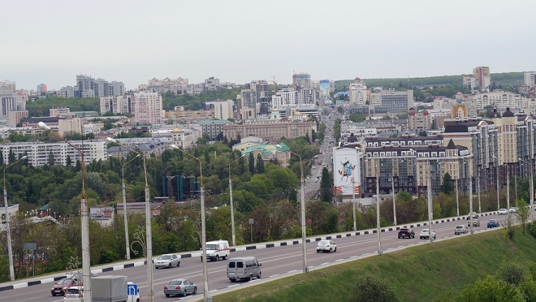

Фото: Сергей Егоров

*Прогнозом погоды в Белгородской области на пятницу, 3 мая, поделились в МЧС.*

Синоптики обещают, что сегодня ночью осадков ждать не стоит. Ветер достигнет 10 метров в секунду. Температура воздуха опустится **до плюс 3 градусов**.

Завтра днём также обойдётся без дождя. Ветер усилится до 13 метров в секунду. Температура – **до плюс 17**. Атмосферное давление ниже нормы – 741 миллиметр ртутного столба.

<https://www.go31.ru/news/obshchestvo/rabochaya-nedelya-v-belgorodskoy-oblasti-zavershitsya-prokhladnoy-pogodoy/>

**znamya31.ru**

## Температура воздуха прогреется до 17 градусов тепла.

Белгородские синоптики прогнозируют завтра, **3 мая**, на территории региона переменную облачность. Без осадков.

**«Температура воздуха ночью 3-8 градусов тепла, днём от 12 до 17 градусов тепла», - сообщили в пресс-службе МЧС Белгородской области.**

В Белгороде ночью **6-8 градусов** тепла, днём **от 14 до 16 градусов** тепла. Ветер северный ночью **5-10 м/с**, днем **8-13 м/с.**

<https://znamya31.ru/news/obshestvo/2024-05-02/sinoptiki-prognoziruyut-peremennuyu-oblachnost-v-belgorodskoy-oblasti-3-maya-384780>

## Соревнования проходили с 22 апреля по 1 мая в городе Чханвон.

Белгородский спасатель вошёл в десятку лучших на прошедшем в Южной Корее Кубке мира по пулевой стрельбе среди лиц с поражением опорно-двигательного аппарата. Об этом сообщили в пресс-службе МЧС Белгородской области.

Соревнования проходили **с 22 апреля по 1 мая** в городе Чханвон. В соревнованиях приняли участие **более 125 спортсменов из 27 стран**. В составе сборной команды России в соревнованиях принял участие сотрудник ГУ МЧС России по Белгородской области **Андрей Кожемякин**. Диспетчер службы пожаротушения вошёл в десятку сильнейших и занял **7 место** в упражнении R-7 и **8 место** в упражнении R-1.

В ближайшее время Андрей Кожемякин примет участие в Чемпионате Европы, который пройдёт в июле в Италии. Также он поборется за квоту на участие в Паралимпийских играх в Париже.

<https://znamya31.ru/news/sport/2024-05-02/belgorodskiy-spasatel-voshyol-v-desyatku-luchshih-na-proshedshem-kubke-mira-po-pulevoy-strelbe-384793>

**oskol.city**

# В старооскольском СНТ «Горелый лес» загорелась трава

СЕГОДНЯ, 11:37 [ПРОИСШЕСТВИЯ](https://oskol.city/news/incidents/)

149

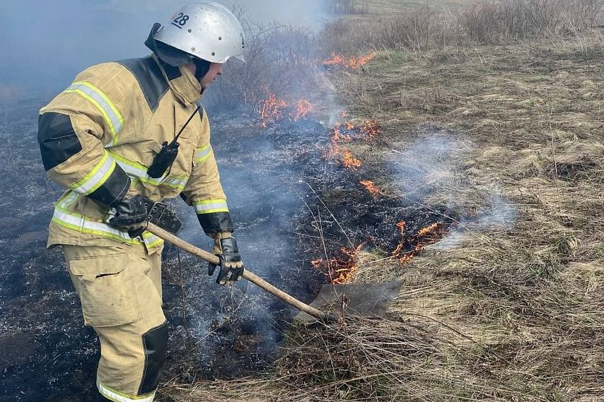

Фото:пресс-служба ГУ МЧС России по Белгородской области (архив)

В праздничные выходные старооскольские пожарные дважды выезжали на тушение возгораний.**29 апреля в 17:45** [стало известно](https://31.mchs.gov.ru/deyatelnost/press-centr/operativnaya-informaciya/5266316), что на улице Заречной в селе Котово горит автомобиль «Таврия». Пожар ликвидировали до прибытия подразделения. Предполагаемая причина возгорания – неисправность систем, механизмов и узлов автомобиля.

А **1 мая**в садовом некоммерческом товариществе «Горелый лес» на площади 500 кв. м. горела сухая трава и мусор. Предполагается, что причиной пожара стал внесённый источник зажигания.

<https://oskol.city/news/incidents/95016/?backurl=%2Fnews%2F%3Fcount%3D10%26from%3D95016%26section%3D%26nav%3D1>

[**www.bel.kp.ru**](http://www.bel.kp.ru)

Прохладно и без осадков будет 3 мая в Белгородской области

Температура воздуха ночью может опуститься до +3 градусов

Жгучую красавицу Элину Быстрицкую неспроста не любили и боялись коллеги

Прохладно и без осадков будет 3 мая в Белгородской области.

По прогнозам синоптиков, в пятницу, 3 мая, на территории Белгородской области жары не ожидается. В Регионе прогнозируют переменную облачность, без осадков. Ночью температура воздуха будет колебаться от +3 до +8 градусов, днем столбик термометра покажет +12…+17 градусов. Также белгородцев ждет северный ветер от 8 до 13 метров в секунду.

В областном центре также прохладно: ночью +6… +8 градусов, днем от14 до 16 градусов тепла.

Главное управление МЧС России по Белгородской области напоминает, что в регионе введен особый противопожарный режим. Не жгите траву и мусор вблизи жилых домов, хозяйственных построек и промышленных объектов. При сухой и ветреной погоде огонь быстро распространяется на большие площади, из-за чего процесс горения может стать неконтролируемым.

<https://www.bel.kp.ru/online/news/5791229/>

В Белгороде огнеборцы на пожаре спасли кошку

Животное перестало дышать из-за сильного отравления дымом

В Белгороде огнеборцы на пожаре спасли кошку.

Сообщение о пожаре в пятиэтажке на улице Горького в Белгороде поступило в дежурную часть около 11 часов вечера 28 апреля. Огонь вспыхнул в коридоре секционного типа и перебросился на четыре входных двери на втором этаже, а также балкон и находящиеся на нем вещи.

Из-за сильного задымления жильцы нескольких квартир оказались в ловушке и не могли самостоятельно выбраться. Прибывшие на место ЧП пожарные при помощи трехколенной лестницы эвакуировали шестерых белгородцев.

Во время тушения пожара спасатели также обнаружили в тяжелом состоянии женщину, которую незамедлительно передали бригаде скорой помощи. А после в задымленной комнате пожарные нашли кошку.

Кавказские минеральные войны: за что на самом деле арестовали бывшего премьера Карачаево-Черкессии Владимира Кайшева

Животное уже перестало дышать от сильного отравления дымом. Огнеборцы при помощи дыхательного аппарата смогли привести в чувства пострадавшее животное. Спустя несколько минут кошка открыла глаза и стала дышать сама. Спасенного питомца передали одной из жительниц горевшего дома.

<https://www.bel.kp.ru/online/news/5790771/>

**openbelgorod.ru**

# Белгородские пожарные спасли из огня надышавшуюся угарным газом кошку

Сегодня, 17:31Общество

## Животное перестало дышать, но при помощи дыхательного аппарата спасатели смогли привести кошку в чувства.

Вечером 28 апреля в пятиэтажном МКД на улице Горького в Белгороде случился пожар. Огонь охватил четыре входные двери на втором этаже, а также балкон и находящиеся на нём вещи, сообщили в МЧС.

Прибывшие на место пожарные с помощью лестницы эвакуировали семерых белгородцев, после чего приступили к тушению пожара.

Позже, в одной из комнат, спасатели нашли кошку, которая находилась без сознания и не дышала из-за сильного отравления угарным газом. Пожарные с помощью дыхательного аппарата привели животное в чувство и отдали местной жительнице.

<https://openbelgorod.ru/news/society/2024-05-02/belgorodskie-pozharnye-spasli-iz-ognya-nadyshavshuyusya-ugarnym-gazom-koshku-384802>

# Белгородский спасатель вошел в десятку лучших стрелков на Кубке мира в Южной Корее

Сегодня, 16:46Спорт

Фото: [t.me/mchs31](http://t.me/mchs31)

## Соревнования прошли среди людей с поражением опорно-двигательного аппарата.

Сотрудник ГУ МЧС России по Белгородской области **Андрей Кожемякин** вошёл в десятку лучших стрелков на Кубке мира в Южной Корее. Об этом сообщили в пресс-службе регионального МЧС.

Отмечается, что соревнования среди спортсменов с поражением опорно-двигательного аппарата проходили с 22 апреля по 1 мая. Диспетчер службы пожаротушения Кожемякин занял 7-е место в упражнении R-7 (скоростная стрельба с места) и 8-е место в упражнении R-1 (стрельба по появляющимся мишеням).

В скором времени Андрей Кожемякин примет участие в Чемпионате Европы в Италии, а также посоревнуется за право участвовать в Паралимпийских играх в Париже.



<https://openbelgorod.ru/news/sport/2024-05-02/belgorodskiy-spasatel-voshel-v-desyatku-luchshih-strelkov-na-kubke-mira-v-yuzhnoy-koree-kubke-384798>

# Мужчина погиб на пожаре в Белгороде в минувшие выходные

Сегодня, 12:33ЧП

## На месте возгорания огнеборцы обнаружили двоих мужчин, один из которых был мёртв.

В ночь на 28 апреля в переулке 3-й Подлесный в Белгороде произошёл пожар в неэксплуатируемой бытовке, сообщили в МЧС России по Белгородской области.

Прибывшие на место пожара огнеборцы обнаружили двоих мужчин, один из которых был мёртв.

Предполагаемой причиной пожара спасатели называют внесенный источник зажигания, который и привёл к возгоранию бытовки.

<https://openbelgorod.ru/news/CHP/2024-05-02/muzhchina-pogib-na-pozhare-v-belgorode-v-minuvshie-vyhodnye-384716>

**moe-belgorod.ru**

**Белгородцев ждет самый холодный день недели**

Температурный максимум в пятницу составит +17 градусов

15:37, сегодня

МОЁ! Online

0

[Погода](https://moe-belgorod.ru/news/41)

708

[[](https://moe-belgorod.ru/media_new/1/9/5/0/7/1/3/material_1187767/original_photo-thumb_1920.jpg)](https://moe-belgorod.ru/media_new/1/9/5/0/7/1/3/material_1187767/original_photo-thumb_1920.jpg" \o ")

Фото: unsplash.com

Читайте «МОЁ! Белгород» в

Белгородцев ожидает самый холодный день недели

Жителей Белгородской области ожидает самый холодный день короткой рабочей недели. Об этом предупредили в региональном ГУ МЧС.

По данным ведомства, ближайшей ночью температура воздуха составит 3 — 8 градусов со знаком плюс. Днем потеплеет лишь до +16. Первая майская пятница пройдет без осадков.

Граждан просят не забывать о правилах пожарной безопасности. Откажитесь от костров, не сжигайте сухую траву. Помните, что в сухую и ветреную погоду пламя распространяется быстрее.

<https://moe-belgorod.ru/news/weather/1187767>

**В Белгороде пожарные спасли из огня женщину и кошку**

Их соседей эвакуировали по пожарной лестнице

14:30, сегодня

МОЁ! Online

0

[Происшествия](https://moe-belgorod.ru/news/1)

93

[[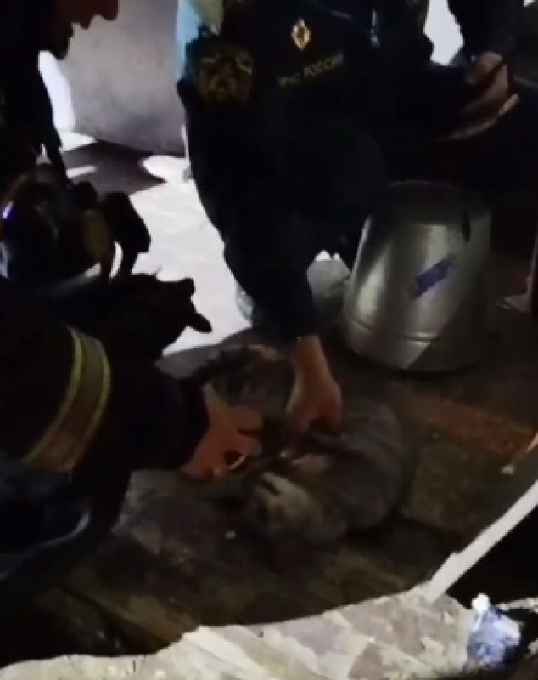](https://moe-belgorod.ru/media_new/1/9/5/0/6/8/8/material_1187756/original_photo-thumb_1920.jpg)](https://moe-belgorod.ru/media_new/1/9/5/0/6/8/8/material_1187756/original_photo-thumb_1920.jpg" \o ")

[[](https://moe-belgorod.ru/media_new/1/9/5/0/6/8/8/material_1187756/original_photo-thumb_1920.jpg)](https://moe-belgorod.ru/media_new/1/9/5/0/6/8/8/material_1187756/original_photo-thumb_1920.jpg" \o ")

Фото: https://t.me/mchs31

Читайте «МОЁ! Белгород» в

**[Telegram](https://t.me/BelJedi" \o "Telegram" \t "_blank)**

**[Дзен](https://dzen.ru/moe-belgorod.ru?favid=254121147" \o "Дзен" \t "_blank)**

В Белгороде спасли из огня женщину и кошку

В Белгороде из горящей квартиры спасли женщину и кошку. Об этом сообщили в региональном ГУ МЧС.

По данным ведомства, пламя едва не унесло две жизни поздно вечером 28 апреля. Пожарных вызвали к горящей пятиэтажке на улице Горького. К их приезду помощь понадобилась жильцам сразу нескольких квартир. Дело в том, что пламя охватило четыре входные двери на втором этаже, а также балкон и находящиеся на нем вещи. Сильный дым и вовсе сделал ловушку практически непреодолимой. Поэтому шесть человек эвакуировали по пожарной лестнице. В одной из квартир нашли женщину в тяжелом состоянии и кошку, которая перестала дышать. Хозяйку передали бригаде медиков, а животное реанимировали на месте с помощью дыхательного аппарата. 

<https://moe-belgorod.ru/news/incidents/1187756>

**В Белгородской области «Лада Калина» врезалась в столб, поворачивая налево**

Перед этим она столкнулась с «Ладой Грантой»

14:06, сегодня

МОЁ! Online

0

[Происшествия](https://moe-belgorod.ru/news/1)

79

[[](https://moe-belgorod.ru/media_new/1/9/5/0/6/8/6/material_1187753/original_photo-thumb_1920.jpg)](https://moe-belgorod.ru/media_new/1/9/5/0/6/8/6/material_1187753/original_photo-thumb_1920.jpg" \o ")

Фото: https://t.me/gibdd\_31

Читайте «МОЁ! Белгород» в

**[Telegram](https://t.me/BelJedi" \o "Telegram" \t "_blank)**

**[Дзен](https://dzen.ru/moe-belgorod.ru?favid=254121147" \o "Дзен" \t "_blank)**

В Белгородской области две машины столкнулись и вылетели с дороги

В Белгородской области две машины оказались за пределами проезжей части после столкновения. Об этом сообщили в полиции.

Авария произошла вчера в 11:25 в селе Лесное-Уколово Красненского района. По официальной версии, 59-летняя женщина на «Ладе Калине» поворачивала налево и не пропустила встречную «Ладу Гранту», которой управлял 42-летний мужчина.

«Гранта» в считанные секунды оказалась за пределами проезжей части. «Калина» въехала в дерево. В аварии пострадала женщина-водитель.

<https://moe-belgorod.ru/news/incidents/1187753>

**Водитель пострадал в аварии, оказавшись между прицепом и автомобилем**

В прицеп въехала другая машина

12:20, сегодня

МОЁ! Online

0

[Происшествия](https://moe-belgorod.ru/news/1)

107

[[](https://moe-belgorod.ru/media_new/1/9/5/0/6/5/9/material_1187737/original_photo-thumb_1920.jpg)](https://moe-belgorod.ru/media_new/1/9/5/0/6/5/9/material_1187737/original_photo-thumb_1920.jpg" \o ")

Фото: https://t.me/gibdd\_31

Читайте «МОЁ! Белгород» в

**[Telegram](https://t.me/BelJedi" \o "Telegram" \t "_blank)**

**[Дзен](https://dzen.ru/moe-belgorod.ru?favid=254121147" \o "Дзен" \t "_blank)**

В Белгороде водителя зажало между автомобилем и прицепом

В Белгородской области водитель пострадал в аварии. В его машину с прицепом влетел другой автомобиль.

В полиции сообщили, что инцидент произошел 1 мая в Белгороде на улице Томаровской. Предполагаемым виновником стал 36-летний водитель автомобиля «Ниссан Теана». По данным полиции, он влетел в стоящий «Форд Фокус».

В этот момент 38-летний водитель второго авто находился между своей машиной и прицепом. Мужчина пострадал в происшествии. 

<https://moe-belgorod.ru/news/incidents/1187737>

[**mk-belgorod.ru**](http://www.mk-belgorod.ru)

**Белгородские огнеборцы спасли людей и кошку во время пожара**

ПОДЕЛИТЬСЯ

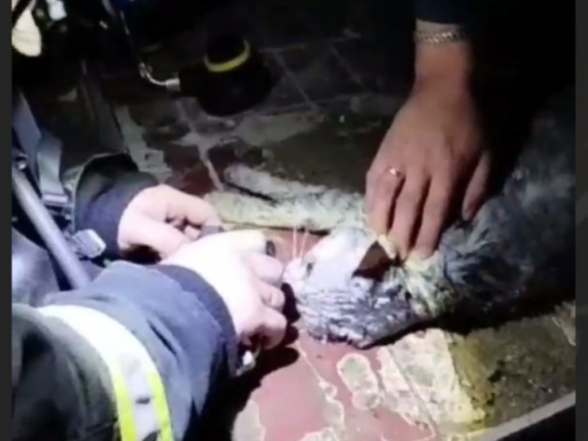

БЕЛГОРОДСКИЕ ОГНЕБОРЦЫ СПАСЛИ ЛЮДЕЙ И КОШКУ ВО ВРЕМЯ ПОЖАРА, ФОТО: СКРИНШОТ ВИДЕО СО СТРАНИЦЫ T.ME/MCHS31

28 апреля около 11 часов вечера в Службу спасения поступил сигнал о пожаре в коридоре секционного типа в пятиэтажке на улице Горького в Белгороде. На место происшествия направились дежурные караулы двух пожарно-спасательных частей.

Огонь охватил четыре входные двери на втором этаже, балкон и находящиеся на нем вещи. Сильное задымление отрезало путь к спасению жильцам сразу нескольких квартир. Поэтому специалисты спустили шесть человек по трехколенной лестнице.

При тушении пожара в одной из квартир была замечена женщина в тяжелом состоянии. Ее спасли из огня и передали бригаде скорой медицинской помощи.

Во время дальнейшей разведки в охваченных дымом и огнем комнатах, пожарные обнаружили кошку. Она из-за сильного отравления дымом уже не дышала. Спасатели с помощью дыхательного аппарата привели животное в чувство и передали его одной из жительниц дома.

Напомним, белгородские пожарные[вытащили](https://www.mk-belgorod.ru/social/2024/04/12/belgorodskie-pozharnye-vytashhili-ezha-iz-goryashhey-travy.html) ежа из горящей травы.

[**https://www.mk-belgorod.ru/incident/2024/05/02/belgorodskie-ogneborcy-spasli-lyudey-i-koshku-vo-vremya-pozhara.html**](https://www.mk-belgorod.ru/incident/2024/05/02/belgorodskie-ogneborcy-spasli-lyudey-i-koshku-vo-vremya-pozhara.html)

**31.мвд.рф**

# Информация о ДТП на дорогах Белгородской области

Сегодня 11:00

**Красненский район**

По предварительным данным, 01.05.2024 в 11 часов 25 минут 59-летняя женщина, управляя автомобилем «Лада 111930 Калина», двигаясь по ул. Дмитровка с. Лесное-Уколово, при повороте налево не предоставила преимущество в движении, совершила столкновение с автомобилем «Лада 219010 Гранта» под управлением 42-летнего водителя. В результате ДТП водитель автомобиля «Лада» получила телесные повреждения.

**г. Белгород**

По предварительным данным, 01.05.2024 в 19 часов 30 минут 36-летний водитель, управляя автомобилем «Ниссан Теана», двигаясь в районе дома 4 по ул. Томаровская, допустил наезд на стоявший  автомобиль «Форд Фокус»  с прицепом, водитель которого находился между автомобилем и прицепом. В результате ДТП 38-летний водитель автомобиля «Форд Фокус» получил телесные повреждения.

<https://31.мвд.рф/news/item/49832772/>

**гибдд.рф**

## Информация о ДТП на дорогах Белгородской области

Май, 02  11:01

**Красненский район**

По предварительным данным, 01.05.2024 в 11 часов 25 минут 59-летняя женщина, управляя автомобилем «Лада 111930 Калина», двигаясь по ул. Дмитровка с. Лесное-Уколово, при повороте налево не предоставила преимущество в движении, совершила столкновение с автомобилем «Лада 219010 Гранта» под управлением 42-летнего водителя. В результате ДТП водитель автомобиля «Лада» получила телесные повреждения.

**г. Белгород**

По предварительным данным, 01.05.2024 в 19 часов 30 минут 36-летний водитель, управляя автомобилем «Ниссан Теана», двигаясь в районе дома 4 по ул. Томаровская, допустил наезд на стоявший  автомобиль «Форд Фокус»  с прицепом, водитель которого находился между автомобилем и прицепом. В результате ДТП 38-летний водитель автомобиля «Форд Фокус» получил телесные повреждения.

<https://гибдд.рф/r/31/news/item/49837908>

**dzen.ru**

# [В Белгородскую область после летнего тепла придёт похолодание](https://bel.ru/news/2024-05-02/v-belgorodskuyu-oblast-posle-letnego-tepla-pridyot-poholodanie-5072233?utm_source=yxnews&utm_medium=desktop)

По данным синоптиков, завтра, 3 мая, на территории Белгородской области ожидается облачная с прояснениями погода, без осадков.[Бел.Ру](https://bel.ru/news/2024-05-02/v-belgorodskuyu-oblast-posle-letnego-tepla-pridyot-poholodanie-5072233?utm_source=yxnews&utm_medium=desktop)

Ветер северного направления ночью будет дуть со скоростью 5-10 м/с.[Бел.Ру](https://bel.ru/news/2024-05-02/v-belgorodskuyu-oblast-posle-letnego-tepla-pridyot-poholodanie-5072233?utm_source=yxnews&utm_medium=desktop)

Температура воздуха опустится до плюс 3 градусов.[Go31.ru](https://www.go31.ru/news/obshchestvo/rabochaya-nedelya-v-belgorodskoy-oblasti-zavershitsya-prokhladnoy-pogodoy/?utm_source=yxnews&utm_medium=desktop)

При сухой и ветреной погоде огонь быстро распространяется на большие площади, из-за чего процесс горения может стать неконтролируемым.

<https://dzen.ru/news/story/6049638e-96a0-503f-a423-08138d034c27?lang=ru&rubric=Belgorod&fan=1&t=1714662312&persistent_id=2775763020&cl4url=b30fff71dfc3ff4e0784b8bf1d0a7c13&story=d3340be7-fbff-534f-83e3-662772e5ba7c>

**prizyv31.ru**

# Мотоциклист пострадал в ДТП в Борисовском районе

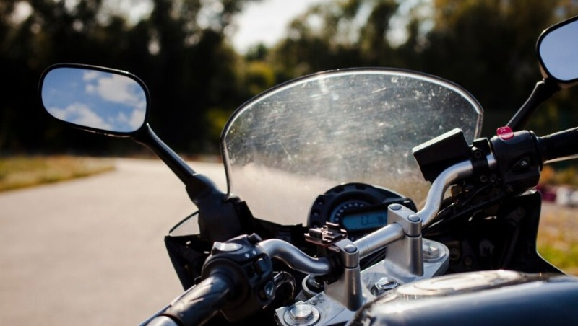

Сегодня, 16:23ПроисшествияФото: ru.freepik.com

## Ему оказана необходимая медицинская помощь.

ДТП произошло в селе Беленькое **29 апреля** около **18 часов 00 минут**. Информация о происшествии [опубликована](https://31.xn--b1aew.xn--p1ai/news/item/49744396/) на сайте УМВД России по Белгородской области.

**27-летний водитель** мотоцикла «Кавасаки», совершая манёвр обгона, не убедился в его безопасности и столкнулся с двигавшимся в попутном направлении автомобилем «Фольксваген Поло». **34-летний водитель** легковушки осуществлял поворот налево.

В результате аварии мотоциклист получил телесные повреждения. Пострадавшему оказана необходимая медицинская помощь.

<https://prizyv31.ru/news/proisshestviya/2024-05-02/mototsiklist-postradal-v-dtp-v-borisovskom-rayone-384791>

**bel.aif.ru**

# В Белгороде огнеборцы спасли из пожара семь человек и кошку

Белгород , 2 мая - АиФ Белгород.

Сотрудники МЧС эвакуировали из огня шесть человек и спасли пострадавших при пожаре женщину и кошку. Об этом сообщила пресс-служба МЧС по Белгородской области 2 мая.

Происшествие случилось 28 апреля около 23:00. В Службу спасения поступило сообщение о том, что вспыхнул пожар в пятиэтажном жилом доме на улице Горького в Белгороде.

Дежурные караулы двух пожарно-спасательных частей обнаружили, что огнём охвачены четыре входные двери на втором этаже, а также балкон и находящиеся на нём вещи. Сильное задымление отрезало путь к спасению жильцам сразу нескольких квартир. По трехколенной лестнице огнеборцы эвакуировали шесть белгородцев.

В ходе тушения в одной из квартир специалисты обнаружили ещё одну пострадавшую в тяжёлом состоянии. Они спасли женщину из огня и передали её скорой помощи.

Кроме того, пожарные обнаружили в одной из комнат домашнюю кошку, которая из-за сильного отравления дымом уже перестала дышать. С помощью дыхательного аппарата спасатели привели животное в чувство. Затем передали кошку одной из жительниц дома.

<https://bel.aif.ru/incidents/chp/v-belgorode-ogneborcy-spasli-iz-pozhara-sem-chelovek-i-koshku>

**BezFormata Белгород (Белгородская область)**

### РекламаСотрудник Главного управления МЧС России по Белгородской области Андрей Кожемякин вошёл в десятку лучших на Кубке мира по пулевой стрельбе

Фото: МЧС Белгородской области Соревнования по пулевой стрельбе для спортсменов с поражениями опорно-двигательного аппарата прошли в городе Чханвон, Южная Корея с 22 апреля по 1 мая. В Кубке мира участвовали более 125 человек из 27 стран. Белгородец Андрей Кожемякин в составе сборной России занял на соревновании 7 место в упражнении R-7 и 8 место в упражнении R-1. Благодаря успешному выступлению на Кубке мира в июле наш земляк примет участие в Чемпионате Европы, который пройдёт в Италии, а также поборется за квоту на участие в Паралимпийских играх в Париже.

<https://belgorod.bezformata.com/listnews/kubke-mira-po-pulevoy-strelbe/131083815/>

### Прохладно и без осадков будет 3 мая в Белгородской области

Температура воздуха ночью может опуститься до +3 градусов Прохладно и без осадков будет 3 мая в Белгородской области. Фото: Наталия ИЛЮШНИКОВА По прогнозам синоптиков, в пятницу, 3 мая, на территории Белгородской области жары не ожидается. В Регионе прогнозируют переменную облачность, без осадков. Ночью температура воздуха будет колебаться от +3 до +8 градусов, днем столбик термометра покажет +12…+17 градусов. Также белгородцев ждет северный ветер от 8 до 13 метров в секунду. В областном центре также прохладно: ночью +6… +8 градусов, днем от14 до 16 градусов тепла. Главное управление МЧС России по Белгородской области напоминает, что в регионе введен особый противопожарный режим. Не жгите траву и мусор вблизи жилых домов, хозяйственных построек и промышленных объектов. При сухой и ветреной погоде огонь быстро распространяется на большие площади, из-за чего процесс горения может стать неконтролируемым. Наталия ИЛЮШНИКОВА

<https://belgorod.bezformata.com/listnews/osadkov-budet-3-maya-v-belgorodskoy/131081590/>

**Seldon.News**

### Сотрудник МЧС России вошел в десятку лучших на прошедшем в Южной Корее Кубке мира по пулевой стрельбе

2 мая 2024, 10:54 2 1 минута С 22 апреля по 1 мая в Южной Корее в городе Чханвон состоялся Кубок мира по пулевой стрельбе спорта лиц с поражением опорно-двигательного аппарата. В соревнованиях приняли участие более 125 спортсменов из 27 стран. В составе сборной команды России в соревнованиях принял участие сотрудник Главного управления МЧС России по Белгородской области Андрей Кожемякин. Диспетчер службы пожаротушения вошел в десятку сильнейших и занял 7 место в упражнении R-7 и 8 место в упражнении R-1. Благодаря успешному выступлению на Кубке мира в ближайшее время Андрей Кожемякин примет участие Чемпионате Европы, который пройдет в июле в Италии, а также поборется за квоту на участие в Паралимпийских играх в Париже. Коллектив Главного управления МЧС России по Белгородской области поздравляет спортсменов, тренеров и представителей команды с завоеванными наградами и желает дальнейших побед!

**<https://news.myseldon.com/ru/news/index/311706342>**